**THIBAUT**  **RINGEVAL**  **B1**

**RAPPORT DE STAGE**

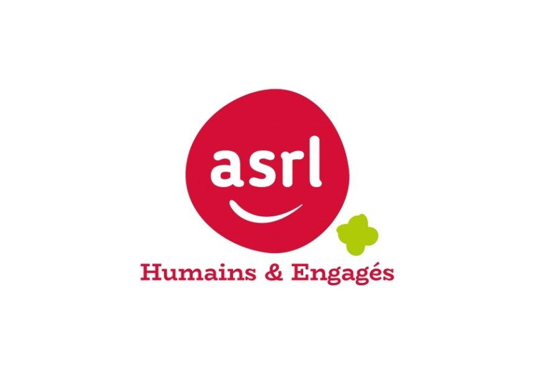

**Sommaire**

Introduction P 2

**I – Présentation de la structure d’accueil et des missions**

1 – Présentation de la structure d’accueil

2 - Objectifs du stage P 3

3- Organisation des missions P 3

**II – Les migrations**

1-Avant les migrations P 4

2-La baie informatique P 5

3-Les différentes technologies en réseau P 7

4- Cisco Meraki P 9

5- La téléphonie P 12

6- La fin d’une migration P 13

**III – Le projet PHP/ Active Directory**

1 – Préparation des logiciels P 15

2 – Création d’un Wireframe P 18

3 – Relier son code à sa machine virtuelle P 19

4 - La création d’une minuterie en HTML P 21

5- La réalisation du front

6 - Le fichier CSV et PHP

**IV – Bilan de mon stage : Problèmes et difficultés rencontrés et avis sur le stage**

Conclusion

**Remerciements :**

Je tiens tout d’abord à remercier mon maître de stage Rudy Delcambre, qui m’a permis de réaliser mon stage dans de bonnes conditions et de m’avoir aidé de façon très régulière durant les différentes tâches à réaliser lors de ce stage. Je remercie également toutes les personnes, avec qui mon collègue et moi avons travaillé, notamment les personnes travaillant chez SFR et avec qui nous avons étroitement collaboré ainsi que les salariés de l’ASRL pour leur chaleureux accueil lors de mon stage. En effet, l’ambiance était agréable tout en étant très professionnelle. Je tiens également à remercier Stéphane, qui est salarié de l’ASRL, de nous avoir appris beaucoup durant nos semaines de stage, d’avoir développé nos compétences professionnelles.

**I – Présentation de la structure d’accueil et des missions**

1. **La présentation de la structure d’accueil**

La société qui m’a accueilli, afin de réaliser mon stage, s’appelle L’ASRL.

 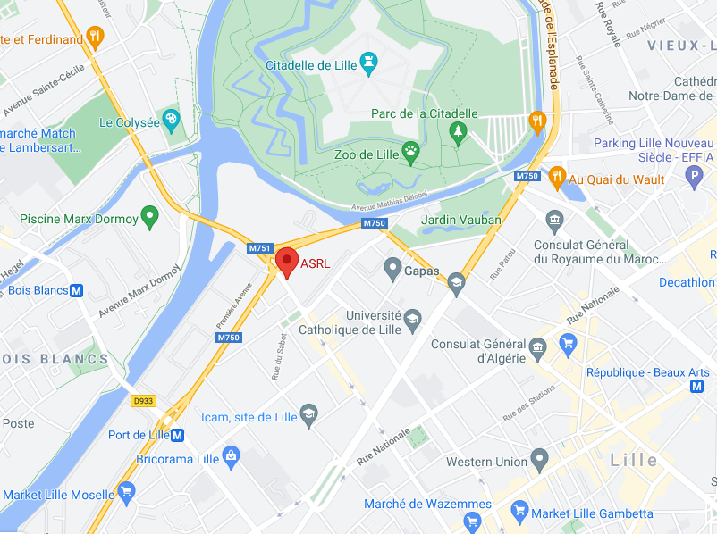

L’Association d’action sociale et médico-sociale des Hauts-de-France a été créée le 3 décembre 1959 et le siège social se situe au n° 201 Rue Colbert 199 à Lille.

L’ASRL est une association à but non lucratif qui s’occupe de plus de 4000 personnes fragiles comme des personnes avec des handicaps (déficience intellectuelle ou sensorielle, troubles du langage, troubles de la conduite et du comportement, troubles du spectre autistique, handicap psychique…) ou exclues pour raison familiale ou sociale. Elle crée des projets de vie pour chacun d’eux et leur permet de la vivre en toute citoyenneté. Elle travaille en partenariat avec plus de 43 établissements & services répartis sur le Nord, le Pas-de-Calais   
et la Somme.

La vie associative de l’ASRL s’organise autour d’un Conseil d’Administration, composé à ce jour de 14 membres, dont le rôle est notamment de :

* Déterminer les orientations de l’activité de l’Association
* Veiller au respect de ses valeurs fondatrices

La vie associative comprend également une instance plus restreinte, composée de 4 à 5 membres, le Bureau.

J’ai donc réalisé mon stage dans cette association pendant 8 semaines du 10 mai au 2 juillet 2021. Celui-ci comportait des phases de « migration » ainsi que des phases de télétravail, dûes à la pandémie du Covid-19.

Ce stage allait donc me permettre de découvrir le métier de Technicien informatique et de savoir maîtriser les différentes facettes de ce métier.

Le but principal était de faire « migrer » de Scalaire à SFR Business afin d’installer la fibre dans les différents sites de L’ASRL. Nous avions également, avec mon collègue, un projet à réaliser en parallèle qui allait permettre de pouvoir faire le tri dans la paye des travailleurs de l’ASRL car un grand nombre de travailleurs sont payés par l’ASRL et le tri n’est pas effectué régulièrement.

1. **Les objectifs du stage**

L’objectif des différentes missions confiées par notre tuteur était de pouvoir offrir aux salariés de l’ASRL une connexion suffisante et du matériel récent afin de travailler dans de meilleures conditions. Un passage de la fibre était prévu et allait permettre à tout le monde de profiter d’un Wifi de qualité.

L’autre partie de notre mission consistait à permettre à toutes les personnes travaillant à l’ASRL de pouvoir être désactivée voire supprimée de l’annuaire numérique quand une personne n’était plus payée par l’ASRL, c’est-à-dire une personne qui possiblement a quitté l’ASRL. Cela allait permettre d’avoir une meilleure organisation et gestion du personnel.

1. **L’organisation des missions**

Nos missions d’intervention pour l’ASRL nous étaient données par notre maître de stage. Celui-ci nous avait donné une adresse mail nous permettant de pouvoir nous connecter au Wi-Fi par exemple de l’ASRL (cela était très pratique durant les migrations). Nous avons également eu un planning avec toutes les dates et les heures des migrations ainsi que les points, donc des réunions avec lesquelles nous avons participé. Ces réunions nous permettaient donc de pouvoir dire si nous avions un souci et ainsi le régler plus facilement ou alors de demander des précisions sur un sujet en particulier.

Nous posions généralement nos questions quand nous étions sur nos migrations afin d’expliquer au mieux ce que nous n’avions pas ou peu compris.

**II) Les migrations**

1. **Avant les migrations**

Les migrations demandent une organisation préalable. Les technicien et les électriciens se parlent entre eux afin de prévoir où se trouveront les nouvelles prises réseau (dans le cadre d’un bâtiment en travaux par exemple). Suite à cela, le nombre de postes est compté et un technicien va faire le tour du bâtiment et va prévoir où mettre les points d’accès Wi-Fi afin d’avoir la couverture Wi-Fi optimale.

Il va utiliser un logiciel permettant de pouvoir prévoir à l’avance si cela marche. Ensuite, CISCO va envoyer des routeurs des switch ou encore des points d’accès Wi-Fi qui seront donc installés par des électriciens (ce sont eux qui passent les câbles dans les plafonds ou les murs).

Les différentes migrations ont pour but d’installer la fibre, de permettre à de nouveaux périphériques (notamment de nouveaux téléphones filaires ou portables) de pouvoir remplacer les anciens appareils. Il y a également le fait que l’on doive ranger les baies informatiques, au niveau des câbles qui sont « brassés » dans la baie. Le brassage est le fait de mettre un câble sur le switch ainsi que sur un AP (point d’accès sans fil). Voici donc un exemple de site sur lequel nous sommes intervenus :

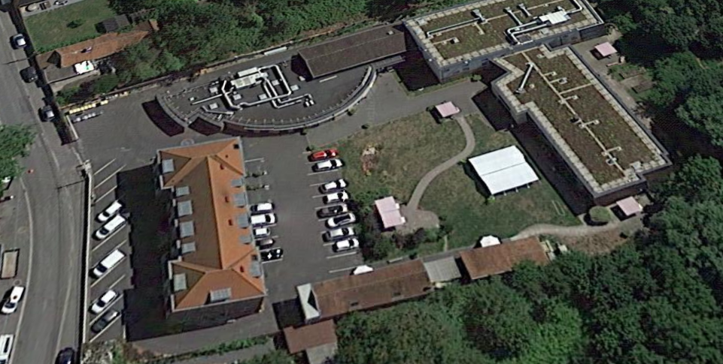

Quand nous sommes arrivés sur le site, notre maître de stage nous a fait visiter le bâtiment et il nous a montré les nombreuses baies qui y étaient présentes. Suite à cela, nous déterminons où se situe le problème. Il est en général de nature matérielle ( ex : un port mal configuré, une prise qui ne fonctionne plus ou un fil mal branché...)

1. **La baie informatique**

Une baie informatique est un espace présent dans un bâtiment qui est exclusivement réservé au matériel informatique et qui permet à un réseau de fonctionner. Différents équipements sont donc présents dans ces baies. Nous avons tout d’abord le Switch (en gris sur la photo) :

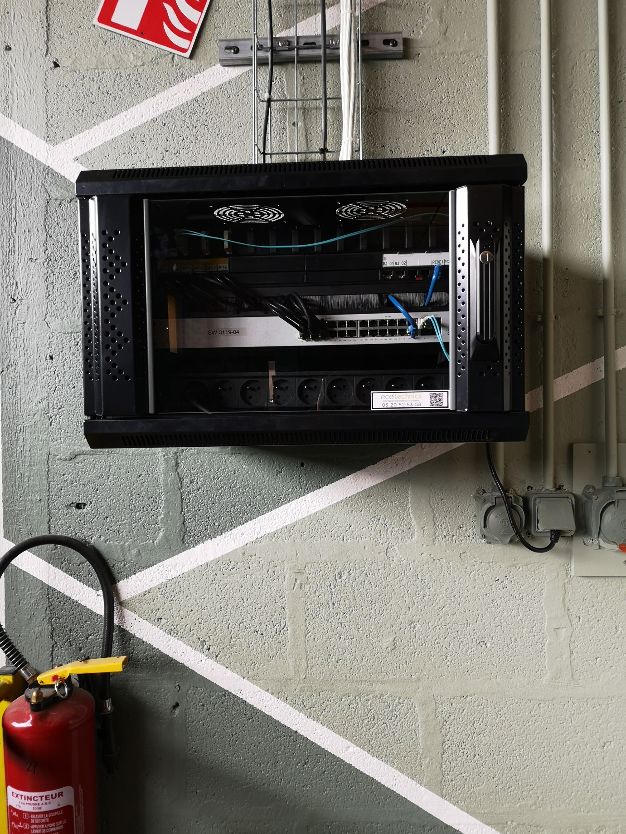

Il permet donc de relier un équipement du réseau (Ordinateur, Téléphone, ou tout autre appareil ayant besoin d’une connexion internet). Il possède des ports permettant de mettre des câbles RJ45 qui sont des câbles réseau.

Le but est de réaliser un travail « propre », organisé car si un technicien revient sur le site, les câbles doivent facilement être retrouvables et traçables afin qu’il puisse trouver et résoudre le problème rapidement. Les câbles sont donc mis dans des peignes (range câbles) qui permettent de pouvoir disposer les câbles et les cacher.

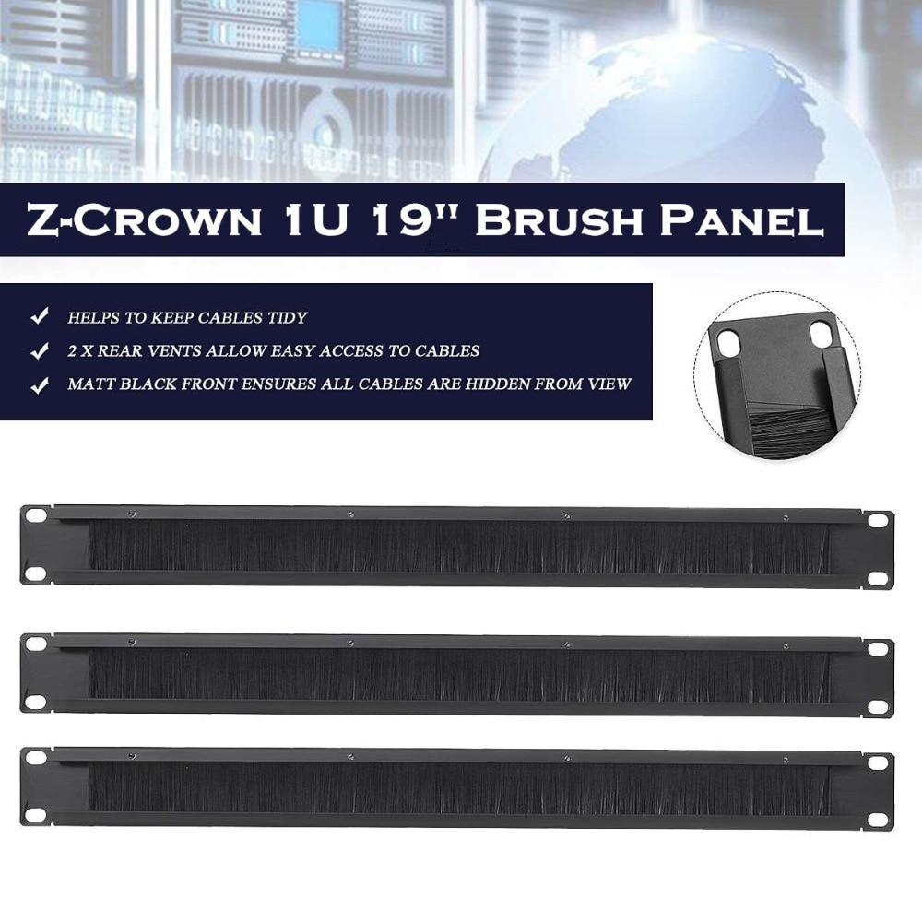

Pour placer tous les switch et autres appareils dans la baie, il faut placer des écrous cage pour pouvoir les fixer.

Lors de nos différentes migrations, nous avons également installé la fibre.

Pour commencer à brancher la fibre, nous avons utilisé ce que l’on appelle un SFP (Small form-factor pluggable) qui ressemble à ceci :

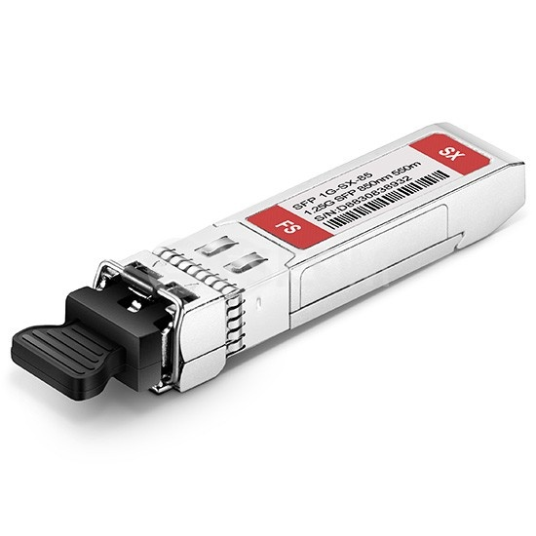

Ces plug servent à supporter la fibre et ils permettent ainsi de faire le lien entre le câble filaire de la fibre ainsi que le switch et ainsi de le diffuser partout dans les différents postes du centre.

Les câbles de fibre ressemblent à ceci :

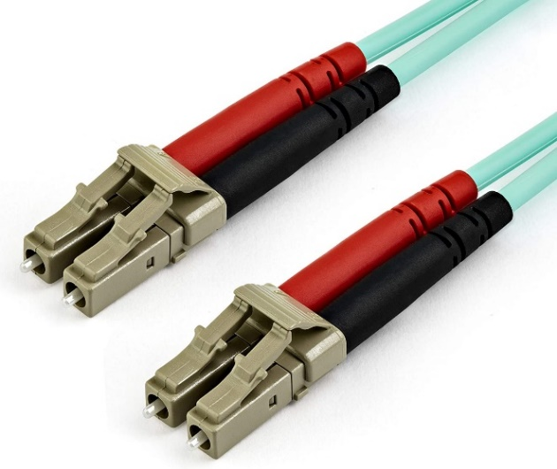

Ce sont des câbles « multi-mode ».

Il existe des câbles mono-mode et des câbles multi-mode.

Le choix des câbles ainsi que des SFP dépendent de la distance et de la puissance de la fibre. Certains vont donc être privilégiés par rapport à d’autres.

1. **Les différentes technologies en réseau**

Afin de déterminer à quel port correspond la prise, nous avons utilisé un testeur réseau :

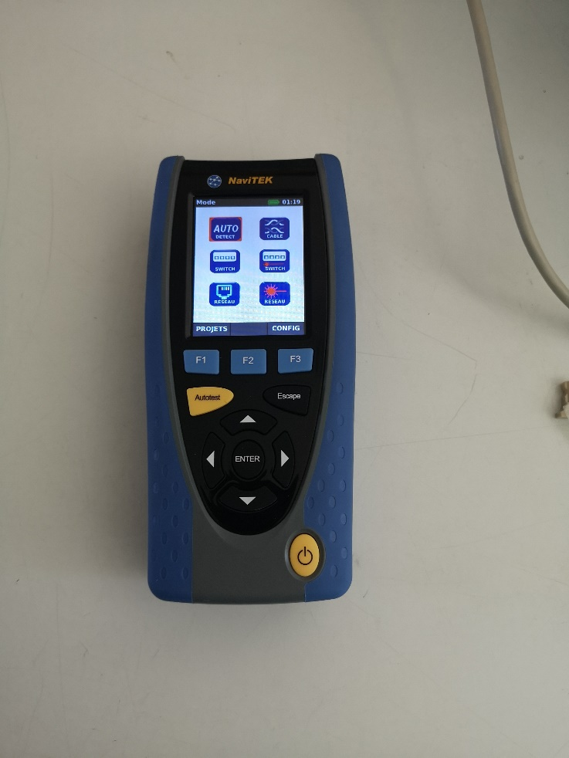

Celui –ci, lorsqu’il est en fonctionnement, permet de tester une prise. Il donne alors son adresse IP et si le câble utilisé est bien opérationnel (si un câble à l’intérieur du RJ45 est coupé alors l’appareil affichera qu’il est coupé) mais également son port utilisé dans le bâtiment. Quand le port a été trouvé, on peut alors le brancher directement sur la baie, permettant ainsi à l’appareil relié de trouver son emplacement dans le réseau (on appelle cela « trouver sa conf »).

L’une des tâches les plus difficiles de la baie informatique est de savoir à quel port appartient une prise. Généralement, celles qui sont dans le bâtiment à migrer sont indiquées. Si elles ne le sont pas, alors il faut utiliser cet appareil. Il se peut aussi que l’on ne retrouve pas une prise dans le réseau.

On peut tout d’abord regarder si la prise marche bien et avec le testeur, nous avons également un bouton comme celui-ci-dessous.



Il y a un voyant rouge ainsi qu’un vert et la prise fonctionne quand celui-ci s’allume en vert.

Cet outil est surtout utilisé quand nous avons un souci particulier avec une prise ou simplement pour s’assurer qu’une prise fonctionne.

Ils se peut alors que la baie soit neuve et que l’ancienne baie du site possède encore des câbles. Nous avons eu le cas sur un de nos sites. Il s’agit alors de faire passer dans le mur le câble RJ afin qu’il aille jusqu’à la nouvelle baie afin de pouvoir le connecter.

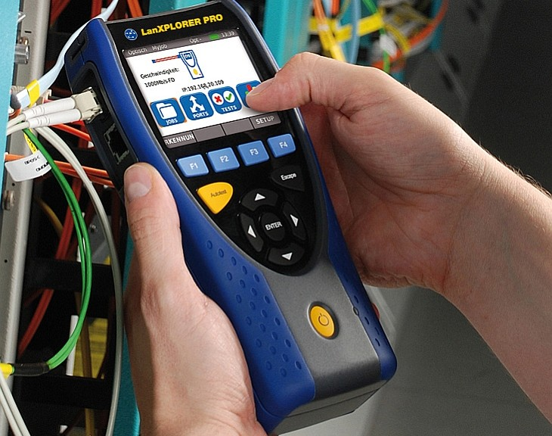

1. **Cisco Meraki**

Afin de pouvoir observer directement un site ou même travailler à distance (cela peut éviter certains déplacements), nous avons utilisé la plateforme MERAKI, qui est une branche de CISCO (une entreprise Américaine spécialisée dans les réseaux informatiques). Cette plateforme permet de regarder tous les switch de tous les sites de l’ASRL.

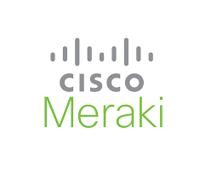

C’est une solution réseau qui est donc entièrement dans le Cloud.

Voici un schéma qui montre la topologie des switch ainsi que toute les AP qui y sont rattachés. Ceci est la topologie d’un des sites sur lequel nous sommes intervenus :

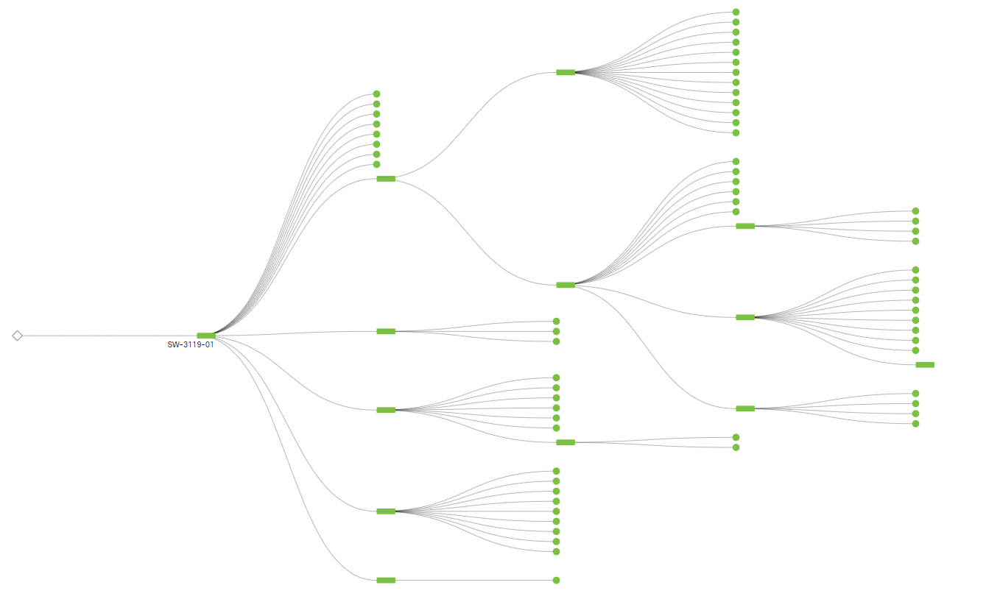

Les points verts représentent les AP et les barres vertes représentent les switch présents dans le réseau.

On peut donc voir qu’il existe un terme de pont réseau et que 2 switch peuvent être connectés ensemble afin de pouvoir par exemple délimiter des services.

Nous pouvons donc voir tous les switch, port ou encore les appareils qui sont connectés (Imprimante/copieur, Ordinateurs ou même téléphone qui se trouvent dans le réseau wifi) en cliquant sur l’un d’entre eux. Nous pourrons alors par exemple changer l’IP d’un port si jamais celui-ci est problématique ou même rentrer en conflit avec un autre.

L’utilisation est très simple et est accessible depuis un navigateur.

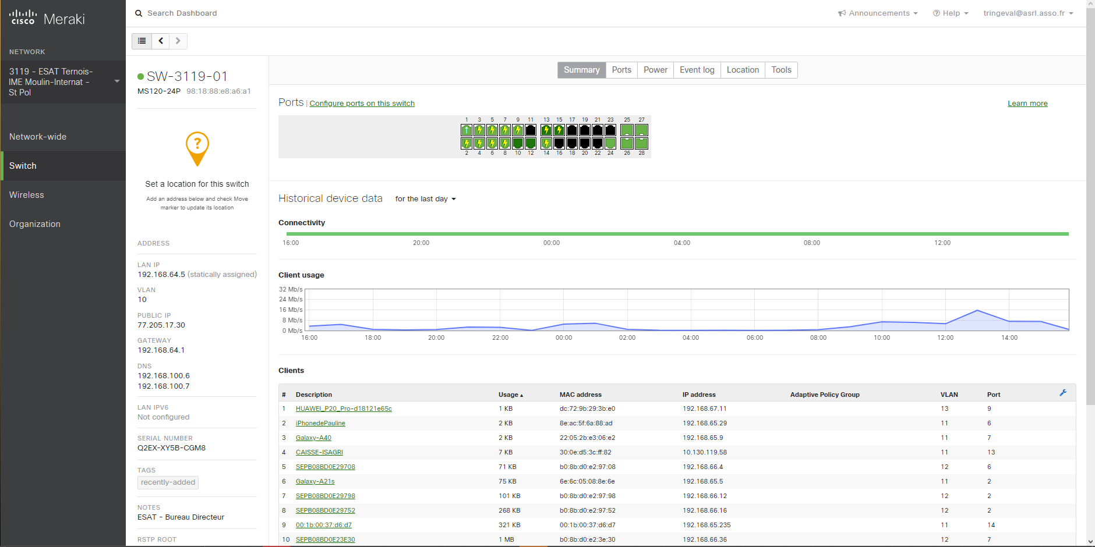

L’utilisation de Meraki ne règle toutefois pas tout. Un problème interne peut survenir et donc il faudra réagir par une intervention sur le site. Meraki ne remplace pas une intervention mais peut réduire le nombre d’interventions si l’erreur est minime.

Différents problèmes peuvent intervenir lors d’une intervention. On peut citer un câble RJ45 qui est cassé par exemple ou une prise qui a des problèmes également.

Notre maître de stage nous a également demandé de réaliser un schéma réseau de cette topologie du réseau que voici :

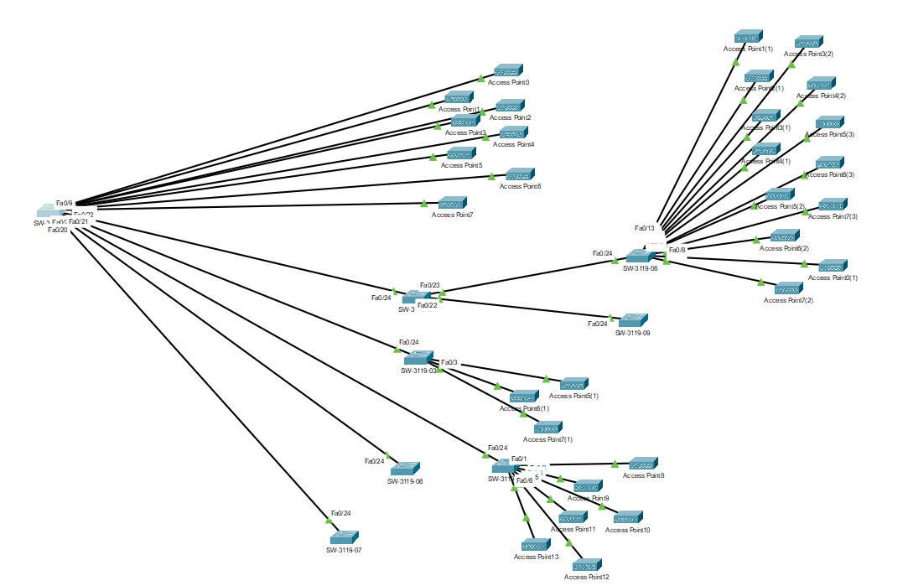

Cisco Meraki permet aussi de pouvoir contrôler des points d’accès Wifi, des pare-feu à distance. Le point fort de cette stratégie sur ce logiciel est le fait qu’il ait une interface qui soit simple d’accès ainsi beaucoup de personnes peuvent comprendre même si elles n’ont pas de bonnes connaissances en réseau. Tout est assez bien fait pour qu’on s’y retrouve facilement et qu’on puisse régler les problèmes dans un minimum de temps.

L’avantage est également de pouvoir tracer la connexion d’un utilisateur de son appareil à sa borne dans le switch et cela permet de retrouver la source exacte du problème.

Les différents matériaux Cisco présents lors de nos migrations étaient les suivants :

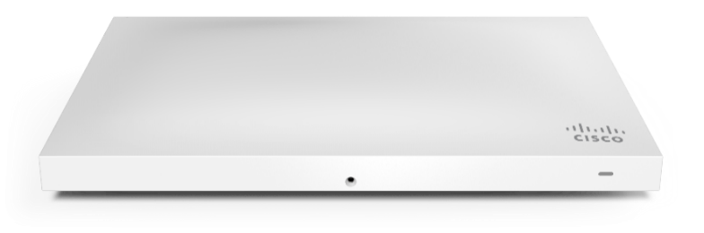

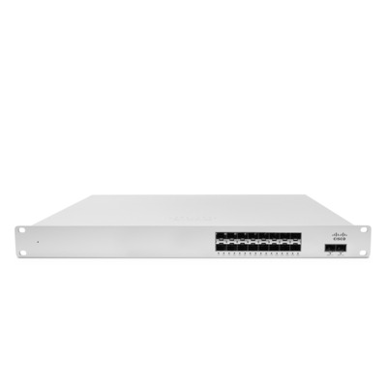

1. **La Téléphonie**

Nous avons également travaillé au niveau de la téléphonie lors de la migration. C’est une étape qui a lieu après le brassage de la baie informatique. Les téléphones étaient déjà configurés par SFR et donc nous devions les connecter à la prise reliée à la baie. Quand un téléphone ne trouve pas sa conf, il est alors possible qu’il n’ait pas reçu la règle 150 qui permet au téléphone de se connecter et de se configurer de lui-même dès le moment où il est branché dans le réseau.

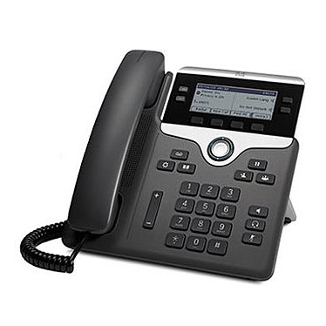

Le but était de remplacer les anciens téléphones de l’ancien réseau par des téléphones neufs prévus à l’avance par le l’opérateur SFR.

S’il n’a pas reçu cette règle ou elle n’est pas dans le téléphone, alors il faut appeler l’opérateur pour recevoir un autre téléphone ou alors revenir plus tard sur le site.

Au niveau de la téléphonie, le travail est donc plus réduit mais nécessite un travail d’équipe avec les techniciens en cas de problème si un téléphone ne fonctionne pas.

Tous les téléphones sont alors récupérés et seront mis dans des cartons, afin de partir à la déchetterie pour être recyclés ou totalement détruits.

1. **La fin d’une migration**

A la fin d’une migration le salarié de chez SFR vérifie la connexion WIFI présente dans le bâtiment. Il passe dans chacune des pièces afin de vérifier si tout le monde peut travailler avec une connexion satisfaisante.

Il utilise donc une tablette ainsi que ce boitier de la marque EKAHAU :

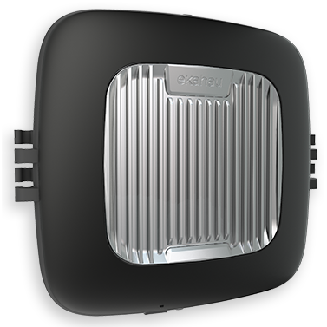

C’est un appareil qui analyse donc le spectre Wifi afin de pouvoir montrer selon une palette de couleurs si la connexion est satisfaisante ou non.

**Le testeur :**

Après être passé dans toutes les pièces du bâtiment, il a donc affiché les pièces avec les couleurs : Rouge quand la connexion est mauvaise et verte si elle est suffisante. Si elle n’est pas suffisante et que par exemple elle est rouge, c’est probablement car il y a un problème avec le point d’accès Wifi qui se trouve au plafond.

Dans ce genre de situation, c’est à SFR de faire intervenir un électricien pour qu’il vérifie les câbles dans les murs au cas où la panne viendrait de là.

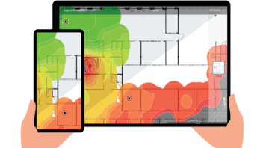

Après une migration, nous allions voir toutes les personnes présentes dans le centres de l’ASRL pour savoir si elles avaient des soucis par exemple avec les copieurs de la marque RICOH :

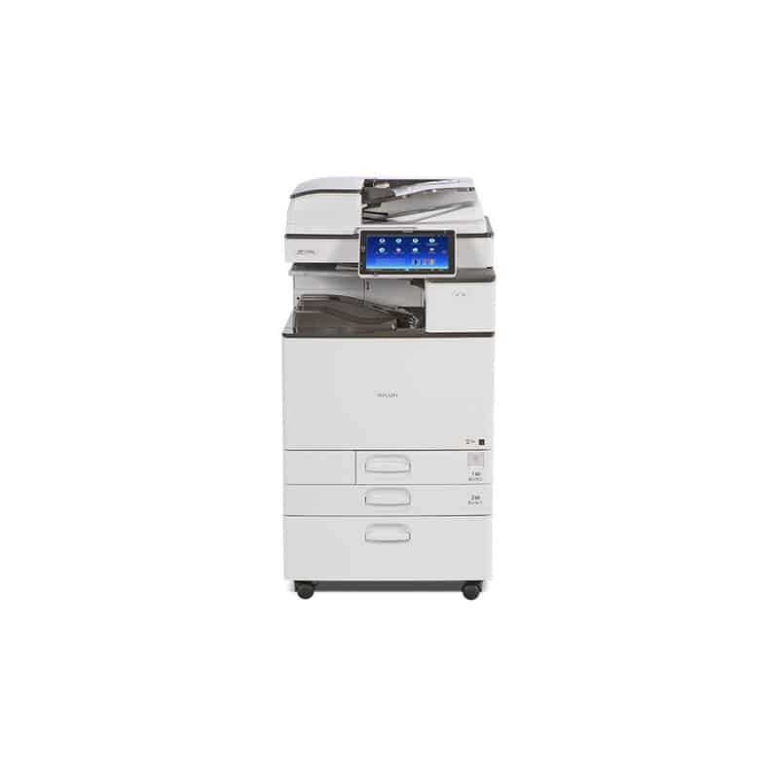

Si ces copieurs avaient un souci, la solution était de changer leur adresse IP afin qu’ils puissent se connecter en Wifi.

Les copieurs possèdent un système de badge qui permet à toute personne possédant un badge de pouvoir faire des photocopies où il le souhaite dans les centres ASRL. Tous les identifiants des salariés dans l’ASRL sont dans la même base de données donc si un utilisateur utilise l’ordinateur dans un centre ASRL, il pourra le reprendre dans un autre centre ASRL sans difficulté. La seule chose à faire est de signaler avec votre badge votre présence dans le copieur.

Nous sommes également vérifié les baies une à une afin de contrôler que tout était bien branché et qu’il n’y avait pas de risques que quelque chose se débranche ou même se casse dans la baie.

Quand notre intervention était terminée, nous rangions tout l’ancien matériel dans des cartons et nous les chargions dans un véhicule qui était ensuite ramené au siège de Lille afin d’y être stocké puis emmené ailleurs.

**III – Le projet PHP/ Active Directory**

Notre tuteur nous a donné dès le début du stage un projet à réaliser qui permettrait d’optimiser la gestion et l’organisation des intervenants dans l’ASRL. Le but était donc de pouvoir automatiquement désactiver voire supprimer des personnes dans l’Active Directory (qui est une fonctionnalité de Windows Server 2019) et ainsi de mettre à jour les fichiers des différentes personnes présentes dans l’association ainsi que les différents ordinateurs présents dans l’ensemble des foyers et sièges ASRL.

Notre but était donc de pouvoir faire un code en PHP qui ferait réagir notre Machine Virtuelle et donc pourrait désactiver une personne ou l’activer juste en exécutant notre code.

Tout d’abord, nous avons installé notre machine virtuelle Windows Server 2019, nous l’avons fait sur le logiciel Vmware qui permet d’afficher une machine virtuelle. L’avantage d’une machine virtuelle est le fait que l’on peut faire des erreurs et que cela ne va pas impacter notre machine physique.



Les logiciels que nous avons utilisés sont Visual Studio Code afin de pouvoir modifier, ajouter voire supprimer du code.

Vmware permet d’avoir accès à une machine virtuelle. Celle-ci permet de faire des tests pour ne pas abîmer notre machine physique (notre ordinateur) et l’utilisation d’un logiciel permet de lire du code PHP, nous pouvons citer XAMPP ou encore WAMPP.

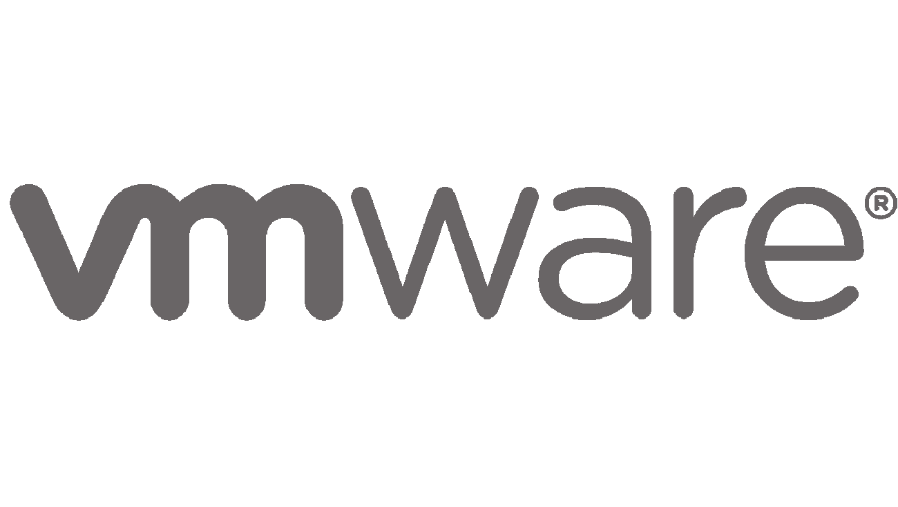

Nous avons ensuite installé le serveur DNS ainsi que l’Active Directory sur notre VM. Le DNS permet d’associer une adresse IP à un identifiant.

Cela ressemble donc à ceci sur la partie gestionnaire de serveur :

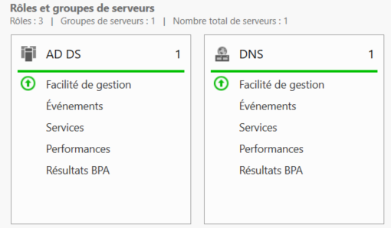

L’AD DS permet d’avoir accès à l’Active Directory et le DNS permet d’associer une adresse IP à un utilisateur. Dans notre cas, cela va concerner le personnel de L’ASRL.

L’Active Directory archive tous les utilisateurs (ici ils sont créés juste pour faire des tests notamment avec le code PHP). Cela nous permet donc de pouvoir faire des tests sur des utilisateurs (notamment avec le PHP).

Active directory ne regroupe pas que les utilisateurs, il regroupe également les différents outils comme les différents ordinateurs d’une entreprise, les différents copieurs ou tout autre appareil réseau.

Active directory marche très bien pour une dizaine d’utilisateurs/machines stockés comme pour des millions. C’est un outil extrêmement pratique que nous avons appris à comprendre et maîtriser lors de notre stage.

Voici l’active directory quand il est installé dans le gestionnaire de serveur.

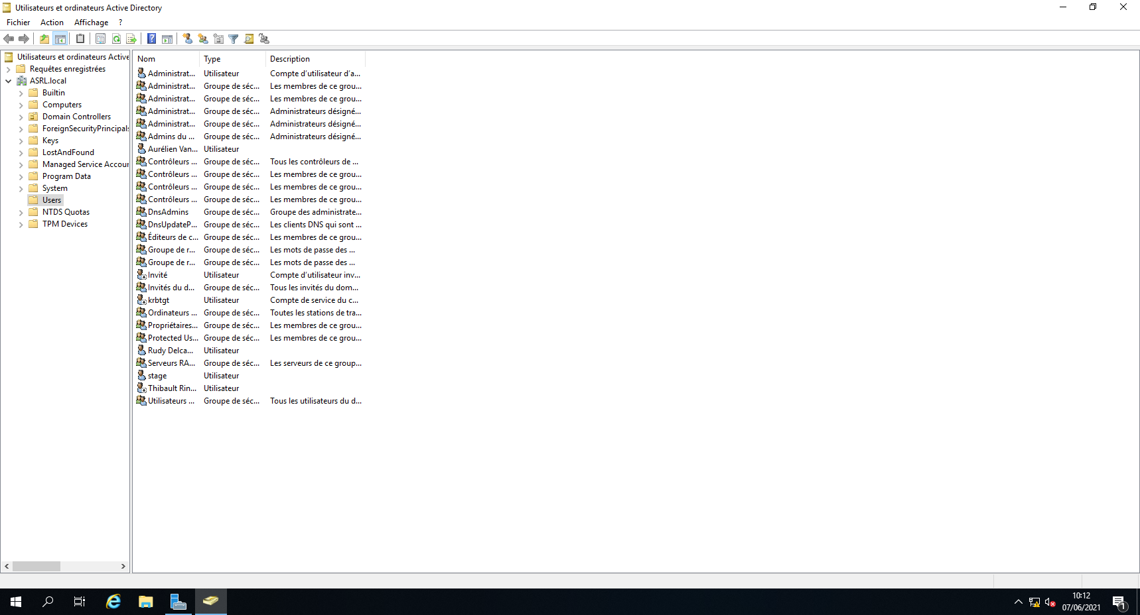

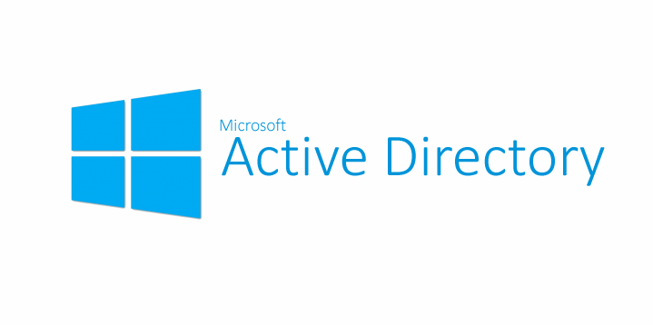

**2) La création du Wireframe**

Suite à cela, nous avons commencé à regarder au front. Nous avions droit à bootstrap permettant de créer une interface simple et de façon rapide et permettant aussi de continuer à nous occuper du plus important, le Javascript ainsi que le PHP.

Nous avons donc réalisé un Miro qui est un site permettant de faire un wireframe avec précision, un wireframe est un croquis qui permet donc d’avoir une trame, une idée d’un site web.

Le wireframe ressemblait donc à cela :

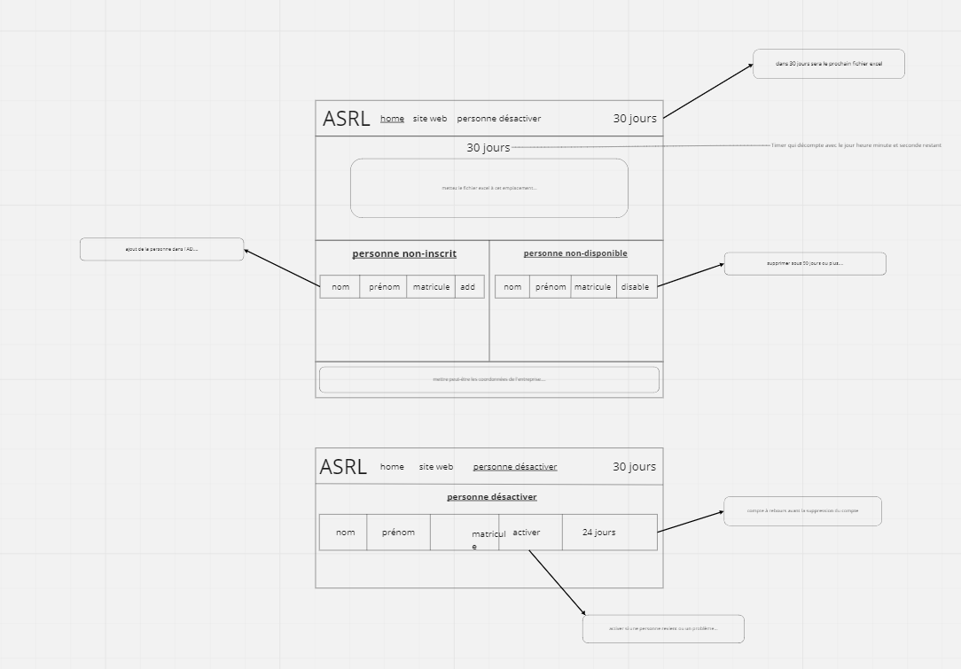

Il s’installe avec un fichier CSS à télécharger et à placer dans le fichier du site Web. Nous pouvions alors mettre des identifiants qui sont déjà pré-réalisés dans Bootstrap afin de gagner du temps.

Le fichier contient environ 1000 lignes de CSS et HTML ainsi que quelques extensions de JavaScript déjà faites avec des identifiants pour chacune des tâches que nous pourrions réaliser. Nous avions par exemple des boutons avec des design spécifiques, des outils pour que le site soit plus récursif (le fait qu’un site ait le même visuel sur différents supports : téléphone, tablette, ordinateur).

Voici des lignes prélevées d’un fichier Bootstrap :

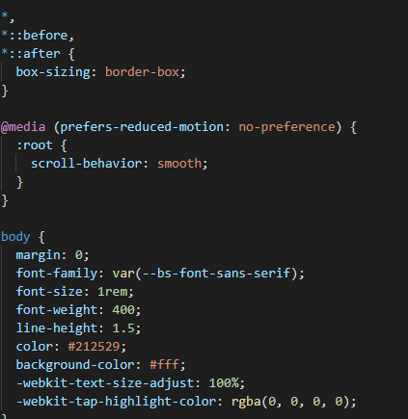

**3 – Relier son code à sa machine virtuelle**

Nous avons donc essayé de relier l’ Active Directory vers notre code.

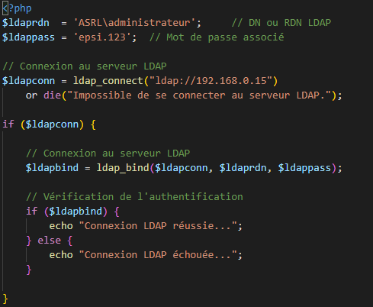

Ce code va donc prendre notre nom d’utilisateur ainsi que le mot de passe de notre session, il va également prendre en compte l’adresse IP que nous avons. Si le code ne fonctionne pas, la page va afficher « Connexion LDAP échouée » ainsi qu’une ligne montrant l’erreur qui a été faite.

Si la page affiche « Connexion LDAP réussie » ou une page vide, cela indique que le code fonctionne bien et que notre code d’exécution s’est bien connecté au LDAP de notre machine virtuelle.

Après cela, notre but était de pouvoir réaliser toutes les tâches souhaitées du LDAP avec notre code. Nous voulions donc trouver un bout de code permettant de faire désactiver un utilisateur de l’active directory sans passer par celui-ci.

Nous avons donc trouvé un procédé qui fonctionne. Nous avons donc essayé de le comprendre et de l’utiliser afin que cela répercuté ce que l’on demandait.

J’ai personnellement eu un problème à cause de mon DNS dans mon Windows Server qui n’était pas configuré. J’ai fini par réussir en recréant une Machine Virtuelle.

C’était donc juste un problème d’installation avec le DNS.

Voici le code qui permet la désactivation d’un utilisateur :

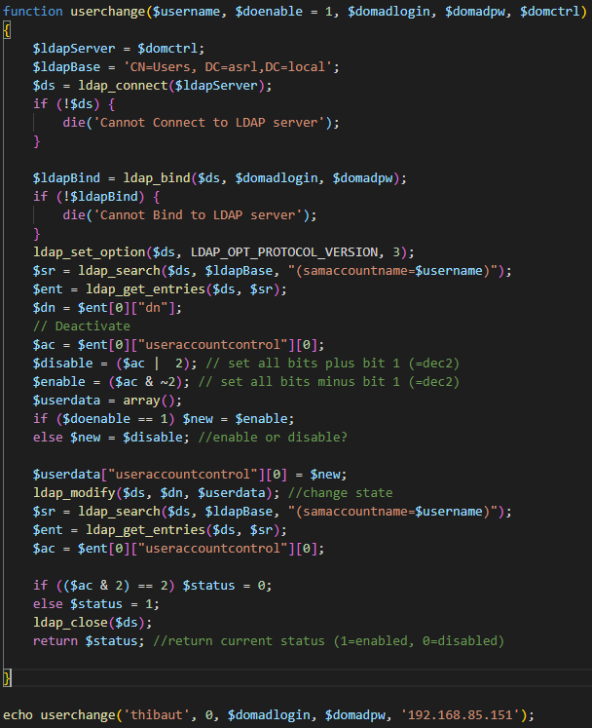

Le code va donc se connecter à notre forêt ASRL.local. Une forêt se trouve là où l’on va avoir notre Active Directory. L’Active Directory est le contenu de ASRL.local (qui est notre forêt). Le 66082 correspond à un utilisateur qui est présent dans l’Active Directory, c’est un identifiant que l’on peut retrouver dans les informations de l’utilisateur dans Active Directory en étant administrateur.

Nous avions rencontré un problème auparavant : Nous avions trouvé un code similaire que nous avons dû modifier (deux variables renvoyaient sur la même action, ce qui ne pouvait pas faire fonctionner le code).

1. **La création d’une minuterie en HTML**

Nous avons donc fait le code afin de pouvoir avoir une minuterie qui fonctionnait. le code de la minuterie prend en compte le jour, l’heure, la minute et la seconde à laquelle celui-ci se termine. J’ai donc modifié celle-ci afin qu’elle se termine le mois prochain :

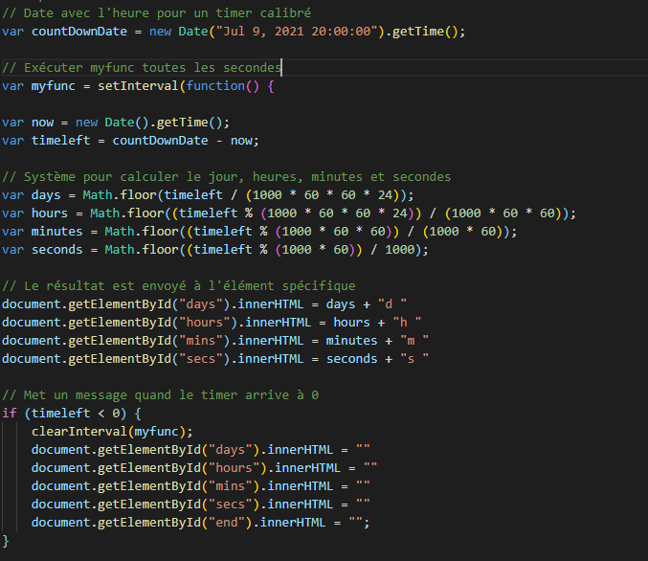

La minuterie ne possède pas de message. Quand il arrive à 0, une nouvelle minuterie doit lui succéder et il faut donc faire recommencer le code pour le mois d’après.

Malheureusement nous n’avons pas pu trouver comment faire une boucle.

1. **La réalisation du front**

Le front est l’utilisation de plusieurs langages afin de styliser (notamment avec CSS, Bootstrap ou encore JavaScript).

Le site a donc été monté avec l’aide du wireframe que nous avions fait précédemment. Nous avons donc eu un résultat ressemblant à ceci :

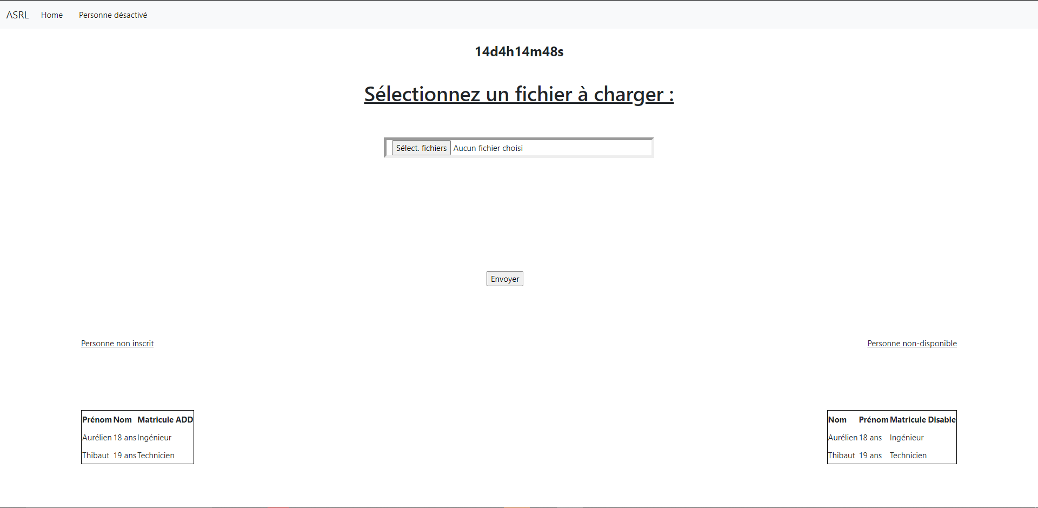

Le but était surtout de trouver un procédé fonctionnel. Nous avions toujours à l’esprit de faciliter le travail pour tout utilisateur de l’ASRL.

1. **Le Ficher CSV et PHP**

Suite à cela, nous avons essayé de chercher un moyen de relier un fichier Excel pour le faire lire par notre machine virtuelle. Nous avons donc trouvé l’idée d’un fichier CSV. Il permet de traduire un fichier Excel sous forme de texte brut. Les différentes informations sont séparées par des virgules.

Nous avons donc trouvé un site qui expliquait comment le réaliser.

Nous avons donc pris le code qui permettait de prendre le fichier CSV qui ressemblait à ceci :

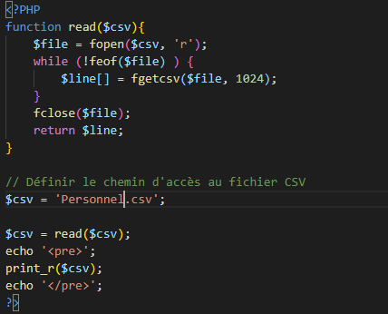

Nous avions également un fichier CSV grâce au fichier Excel que l’on nous avait donné.

Nous avons donc cherché comment faire pour transférer ce fichier CSV dans Windows Server. Malheureusement nous avions très peu d’informations, sources afin de pouvoir nous renseigner sur le sujet.

Notre maître de stage nous a donc guidé vers un code qui envoit un fichier dans le server Apache de notre machine.

Nous avons alors rencontré un souci car le code nous forçait à changer le nom du fichier voire à le supprimer pour des raisons de sécurité.

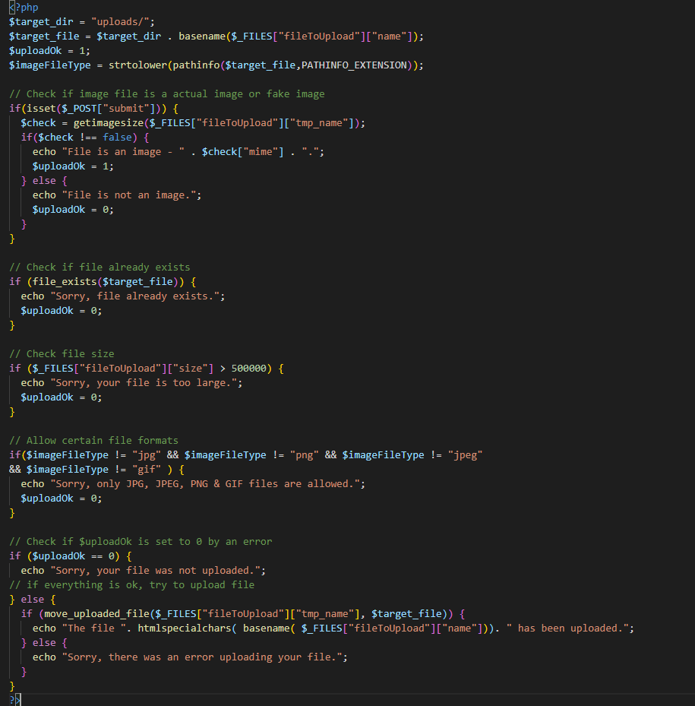

Nous avons donc pris ce code qui allait donc vers un autre fichier.

**IV) Bilan de mon stage :**

1. **Problèmes et difficultés**

Différents problèmes se sont produits lors de nos interventions sur sites ou lors de notre projet PHP.

Lors de nos migrations, des problèmes techniques sont survenus quand nous n’étions dans le bâtiment ou même dans une migration différente. Si le centre de l’ASRL n’était pas trop loin, nous pouvions nous déplacer afin de pouvoir régler le problème sur place.

Nous pouvions aussi utiliser Cisco Meraki et gérer à distance si le centre était trop loin. Mais parfois cela n’était pas suffisant et il fallait prévoir un moment dans la semaine afin de pourvoir aller régler le problème dans la baie.

Pour notre projet PHP, notre souci a surtout été le manque d’informations principalement sur internet où nous avons pris conscience qu’il y avait trop peu de sites qui recensaient nos problèmes. C’est surtout notre maître de stage qui nous a aidé par mail ou lors des moments appelés « point » afin de pouvoir regarder et nous aider dans l’avancement de notre projet. Les erreurs étaient fréquentes comme un morceau de code qui pouvait ne pas être correct et ne faisait pas fonctionner totalement notre code (nous avons eu notamment un code qui comportait deux variables du même nom.). Mais vers la fin de notre projet , nous avons rencontré des problèmes car nos recherches devenaient de plus en plus précises et nous ne pouvions pas trouver certaines réponses.

1. **Avis sur le stage**

Ayant quelques difficultés en réseau, je me suis rapidement fait à l’idée, durant ce stage, que la pratique est extrêmement différente de la théorie et que des choses compliquées sur le papier peuvent être réellement intéressantes et plutôt faciles à apprendre lorsque l’on est en situation réelle, sur le terrain.

J’ai aimé mon stage car l’ambiance au sein de l’ASRL était chaleureuse et vraiment accueillante.

J’ai développé de nouvelles compétences professionnelles notamment sur les nombreuses installations réseau sur lesquels nous sommes intervenus. Je ne pensais pas qu’un réseau pouvait être aussi vaste, organisé et que cela pouvait avoir si rôle si primordial dans le fonctionnement d’une association.

Ce stage m’aura permis d’acquérir de nombreuses compétences, notamment de la rigueur avec les nombreux câbles à disposer dans des peignes. Cela fait également travailler l’esprit d’équipe car nous avons travaillé avec beaucoup de salariés que ça soit de l’ASRL ou des personnes travaillant chez SFR afin de permettre à tous les salariés d’avoir une connexion suffisante à tous les travailleurs de l’ASRL.

**Conclusion**

Effectuer un stage en entreprise a d’abord été l’occasion pour moi de comprendre comment fonctionne une association**,** d’apprendre à m’intégrer dans une équipe, de développer mon savoir-être…

Ces 8 semaines de stage m’ont permis d’acquérir une expérience professionnelle, de développer mes compétences dans différents domaines et de découvrir le métier de technicien en réseau informatique. Ce métier est très technique, enrichissant et nécessite de nombreuses compétences.

Ce stage m’a également permis de découvrir différents outils, les machines Windows server ainsi que divers nouveaux logiciels comme par exemple Cisco Meraki. Il m’a également permis de passer de la théorie à la pratique.

Ce stage est une expérience qui m’a conforté dans mon projet professionnel et je souhaiterais par la suite réaliser un stage dans le développement, notamment sur du front comme CSS Javascript ou même du Angular ou Jquery.